**Задание.**

**Инструкция:** Иди вперёд, к шару.

Перед началом движения ребёнка просят указать рукой направление движения к этому объекту.

**Инструкция:** Покажи рукой, куда ты пойдешь?

Ребёнок протягивает руку вперёд и называет направление предстоящего движения.

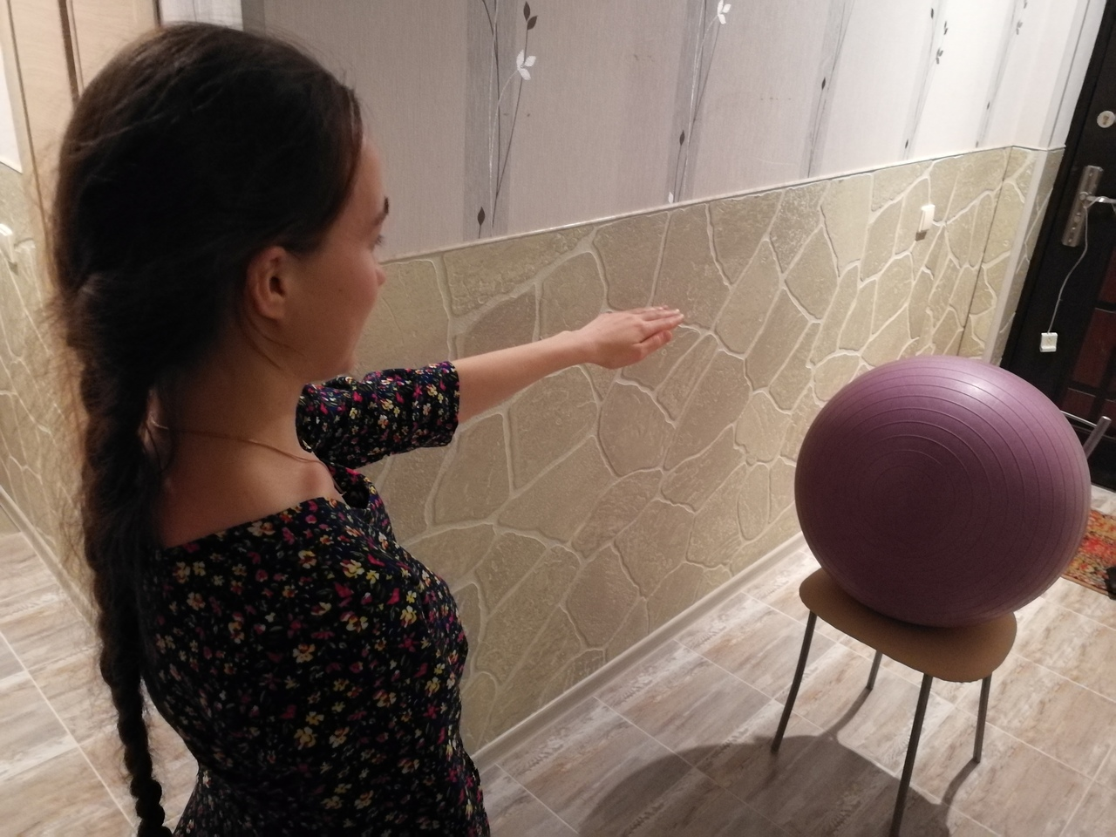

**Вперед**

Затем ребенок идет по направлению к шару.

